Molino Del Ciego
2022

Appellation : Bio Bio
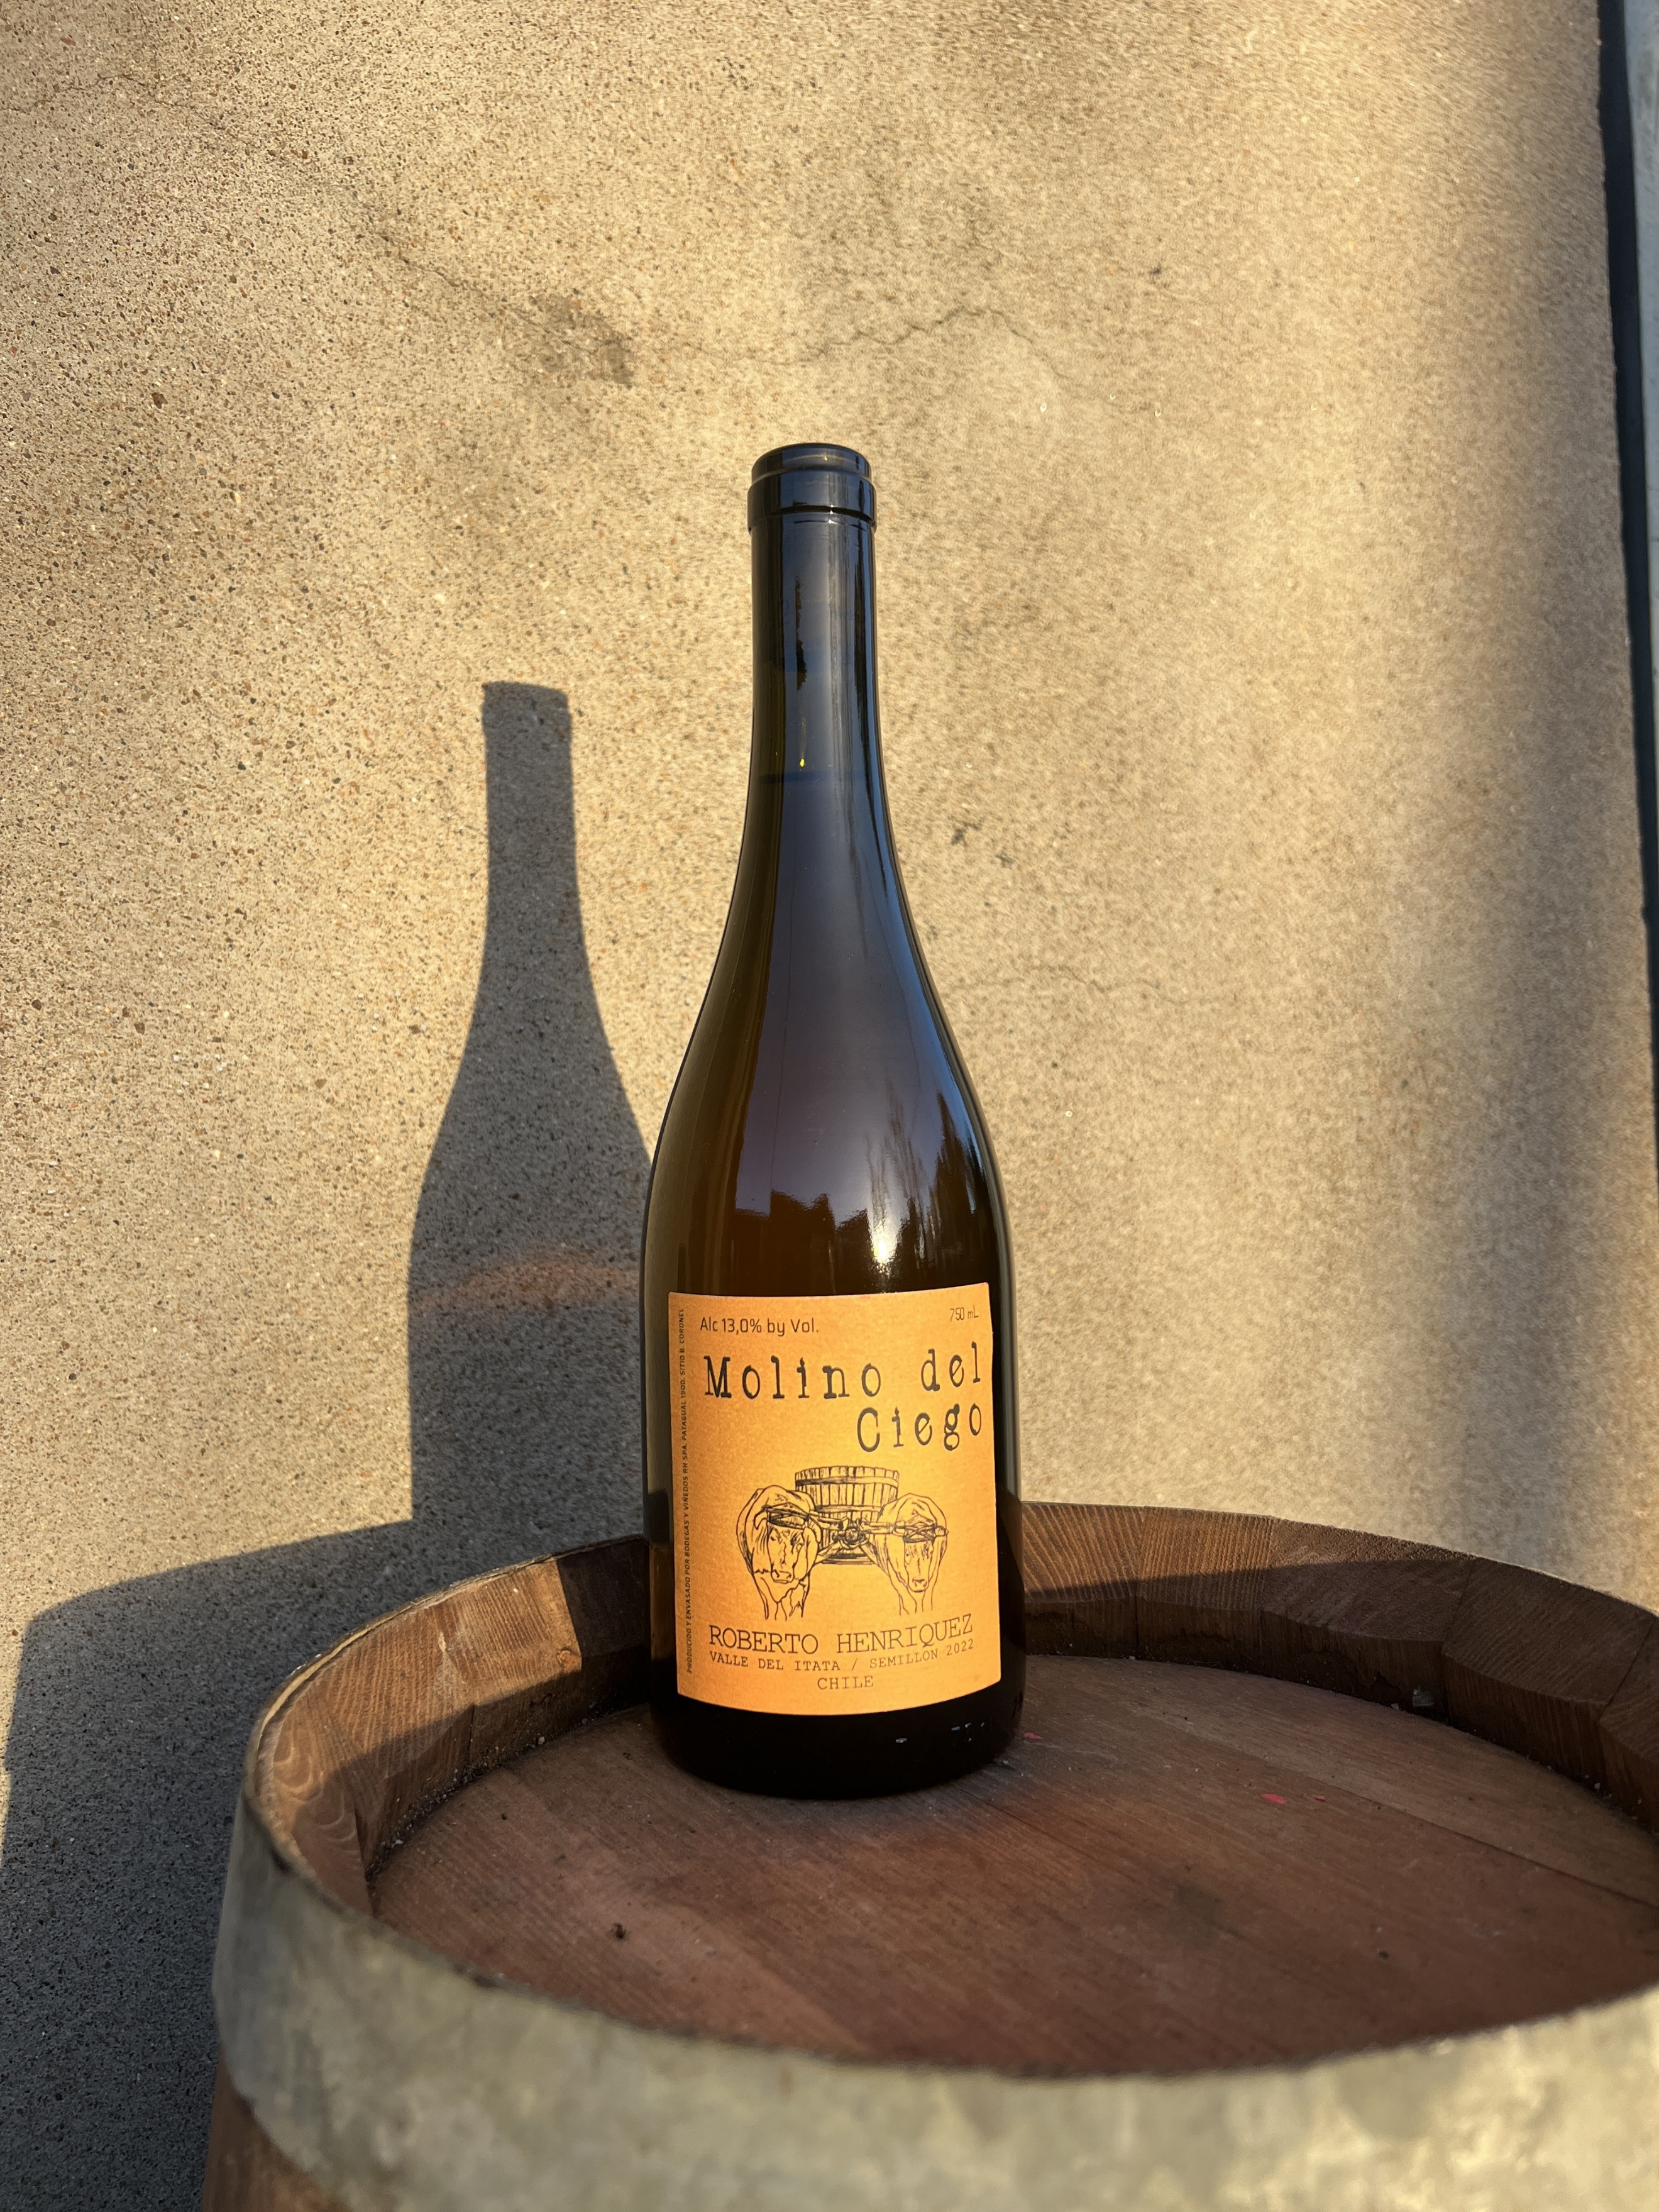

Dans les vignes…
Age des vignes : 90 ans, franc de pieds

Cépages : 100% semillon
Conduite de la vigne : bio
Taille : gobelet
Rendements : 3000kg/hectare
Vendange : manuelles

Au chai…
Vinification : 1 mois de macération en égrappé
Alcool : 13%

A la dégustation…
Commentaire de dégustation : Fraicheur mentholée et végétale d’eucalyptus et de sauge. Aromes uniques introuvables dans les vins européens, une vraie surprise !
Ce vin vous est proposé en bouteilles de 75cl.

